INNKALLING
TIL ÅRSMØTE I
MOSMARKA BARNEHAGE
ONSDAG 21.03.2018.
KL. 20.00

Sakliste

- Val av møteleiar, skrivar og to personar til å underteikne protokoll.

- Driftsstyre si årsmelding. Årsmeldinga vert lagt fram på årsmøte.

- Godkjenning av rekneskapet og presentasjon av budsjett. Dagleg leiar legg dette fram på årsmøte.

- Val av styremedlemmer.

- Val av revisor

- Ingen saker meldt inn til årsmøte pr.28.02.2018

Driftsstyre

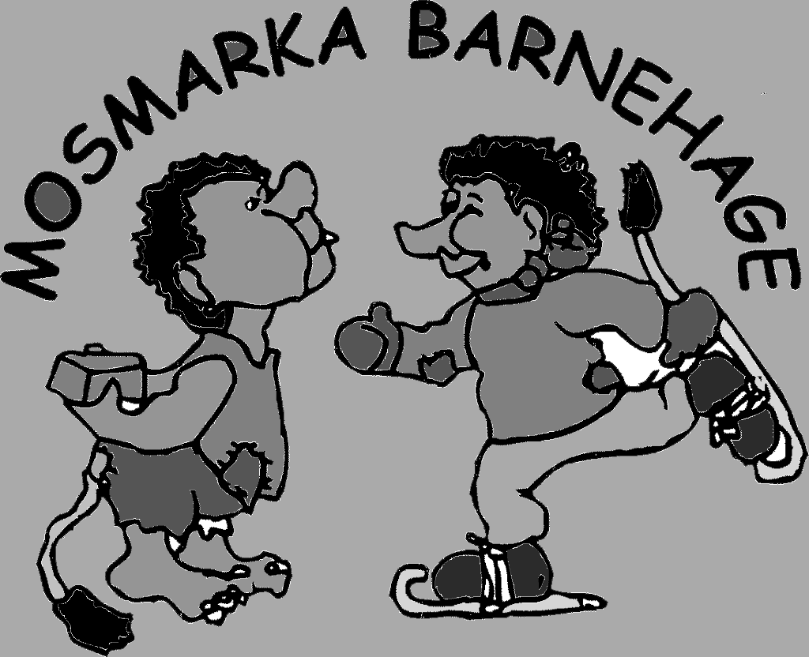

-------------------------------------------------------------------------------------------------
Mosmarka Barnehage Telefon : 70 06 83 58 Bankgiro : Organisasjonsnr
Remebakken 2 a Mobil: 95202608 3910 34 41106 MVA 975 889 645
6150 Ørsta Mail : arnt@mosmarka.no

